 | UNIVERSIDADE ESTADUAL DE FEIRA DE SANTANA  Autorizada pelo Decreto Federal No 77.498 de 27/04/76 Reconhecida pela Portaria Ministerial No 874/86 de 19/12/86 Reconhecida pelo Decreto Estadual nº 9.271 de 14/12/2004 Recredenciada pelo Decreto nº 17.228 de 25/11/2016 | 

UNIVERSIDADE ESTADUAL DE FEIRA DE SANTANA
Pró-Reitoria de Pesquisa e Pós-Graduação (PPPG)
EDITAL PPPG-IT/UEFS N° 02/2026
Pedido de Bolsa de Iniciação Tecnológica (PIBITI/CNPq)

Orientação
GERMANO PINTO GUEDES
germano@uefs.br
Discente
FELIPE AMORIM DO CARMO SILVA
felipedocarmo05@gmail.com

Projeto de Pesquisa
Sistemas Embarcados, Internet das Coisas (IoT) e Inteligência Artificial Aplicada à Saúde Assistiva
Área de Conhecimento: Engenharia de Computação / Engenharia de Software

Plano de Trabalho
Cinto Vestível com IoT para Monitoramento de Idosos

Palavras-chave:
Internet das Coisas; Cuidado com o Idoso; Tecnologia assistiva; Machine Learning; TinyM
Áreas Prioritárias – Tecnologias Estratégicas:
Tecnologias para Qualidade de Vida • Tecnologias para o Desenvolvimento Inclusivo • Tecnologias de Informação e Comunicação (TICs)

1. Introdução e Justificativa
O envelhecimento populacional é um fenômeno global que impõe desafios crescentes à saúde pública. As quedas representam uma das principais causas de morbidade e mortalidade entre idosos, exigindo respostas médicas imediatas para mitigar sequelas graves. Nesse cenário, dispositivos vestíveis (wearables) de monitoramento contínuo consolidam-se como ferramentas centrais da tecnologia assistiva, permitindo detectar o evento de queda e acionar rapidamente uma rede de apoio.
Historicamente, sistemas de detecção de queda baseiam-se em algoritmos heurísticos que utilizam limiar fixo (ex.: impactos acima de 3,0 g). Essa abordagem, amplamente utilizada por sua simplicidade computacional, também é criticada na literatura por gerar altas taxas de falsos positivos durante Atividades de Vida Diária (ADLs) de maior intensidade, como sentar-se abruptamente, saltar ou correr. O próprio dataset SisFall (Sucerquia, López e Vargas-Bonilla, 2017), utilizado como referência metodológica central deste plano de trabalho, demonstra empiricamente essa limitação: ao testar catorze características de extração amplamente utilizadas na literatura, os autores verificaram que atividades como jogging e saltos frequentemente ultrapassam o limiar de aceleração usado para identificar quedas, ao passo que quedas de menor impacto podem ficar abaixo dele evidenciando que a discriminação por limiar fixo é intrinsecamente insuficiente.
Diante dessa limitação, a adoção de Inteligência Artificial embarcada (EdgeAI/TinyML) apresenta-se como uma solução mais robusta, permitindo que um classificador treinado com dados reais reconheça padrões inerciais complexos, reduzindo falsos positivos e falsos negativos sem depender do envio contínuo de dados brutos para a nuvem. Contudo, a construção de um classificador confiável exige uma base de dados ampla e diversificada. Datasets públicos, como o SisFall e o UMAFall, oferecem características de ruído e resposta em frequência compatíveis com o hardware aqui utilizado. Neste primeiro ciclo, o treinamento da Inteligência Artificial será realizado integralmente com essas bases de dados científicamente validadas, mitigando a necessidade de testes reais com seres humanos nesta fase inicial e garantindo uma fundação metodológica sólida
O SisFall reforça ainda a importância de se considerar a variabilidade entre perfis de usuários: os autores demonstram que modelos treinados exclusivamente com dados de adultos jovens perdem sensibilidade quando validados com dados de idosos, já que estes tendem a produzir picos de aceleração de menor amplitude durante quedas reais. Essa constatação orienta diretamente a estratégia de coleta e tratamento de dados deste plano de trabalho, que buscará, na medida do possível, calibrar os limiares e características extraídas considerando esse viés relatado na literatura.
Complementarmente, o UMAFall contribui com uma perspectiva de posicionamento do sensor no corpo: os autores compararam cinco pontos de fixação (punho, cintura, tornozelo, peito e bolso) e concluíram que a cintura figura entre as posições mais eficazes para distinguir quedas de ADLs, validando a escolha do cinto inteligente como forma física do dispositivo proposto neste plano de trabalho.
Do ponto de vista da arquitetura de sistema, este plano de trabalho adota, para o primeiro ciclo de 12 (doze) meses de bolsa, uma abordagem incremental baseada em nuvem: os dados inerciais captados pelo ESP32 serão transmitidos via Wi-Fi diretamente a um serviço de nuvem (Firebase), o que permite iniciar imediatamente a formação da base de dados e o desenvolvimento do pipeline de Machine Learning sem depender, nesta primeira fase, de uma infraestrutura de rede mais complexa (gateway local, túneis reversos, servidores dedicados). A meta central deste primeiro ciclo é percorrer todo o pipeline: hardware, transmissão, tratamento de dados, fusão com bases científicas públicas, treinamento e, por fim, o embarque do modelo treinado (Edge AI/TinyML) diretamente no ESP32, com sinalização local por meio de um display de LED. Extensões futuras da arquitetura, envolvendo cibersegurança de rede (Zero Trust) e infraestrutura de borda (gateway IoT), são detalhadas na seção de Perspectivas Futuras, ao final deste plano.

2. Objetivo Geral
Desenvolver e validar um protótipo de cinto inteligente vestível, baseado no microcontrolador ESP32 e no sensor inercial MPU-9250, capaz de coletar dados de movimento, transmiti-los via Wi-Fi para um serviço de nuvem (Firebase), e utilizando exclusivamente os datasets científicos públicos SisFall e UMAFall treinar, validar e embarcar um modelo de Machine Learning (Edge AI/TinyML) diretamente no dispositivo, sinalizando localmente, por meio de um display de LED, a ocorrência de uma queda.

3. Objetivos Específicos
- Projetar e montar o hardware do cinto vestível, integrando o microcontrolador ESP32, o sensor inercial MPU-9250 (acelerômetro e giroscópio via barramento I2C), uma bateria LiPo e um display de LED indicador de status/alerta.
- Desenvolver o firmware de aquisição de dados inerciais e de conectividade Wi-Fi do ESP32, responsável pela transmissão periódica dos dados para o Firebase (Realtime Database/Firestore).
- Validar a integridade sistêmica do hardware por meio de testes de bancada controlados (movimentação manual mecânica do dispositivo), garantindo a fidelidade da amostragem dos sensores e a estabilidade da comunicação de rede, dispensando a necessidade de testes empíricos com seres humanos nesta fase inicial.
- Padronizar, tratar e filtrar os dados inerciais oriundos exclusivamente dos bancos de dados públicos de referência científica (SisFall e UMAFall), aplicando técnicas de pré-processamento, como a implementação de filtro digital passa-baixa Butterworth (5 Hz), para atenuação de ruídos e isolamento do espectro de frequência do movimento humano.
- Unificar e processar os datasets públicos (SisFall e UMAFall, ambos metodologicamente compatíveis por utilizarem componentes da família MPU-9250), executando a extração de características matemáticas (Feature Extraction), como Vetor de Soma da Magnitude (SVM), variância e desvio-padrão, extraídas em janelas temporais dinâmicas.
- Treinar e validar modelos de aprendizado de máquina supervisionado (SVM, Random Forest) utilizando a biblioteca scikit-learn, com validação cruzada (k-fold) e análise de métricas de desempenho.
- Quantizar o modelo com melhor desempenho e convertê-lo para linguagem C++ por meio do TensorFlow Lite for Microcontrollers, embarcando-o (flash) na memória do ESP32 para inferência local em tempo real (Edge AI).
- Sinalizar, por meio do display de LED do cinto, o resultado da inferência local (queda/não queda), validando a viabilidade da arquitetura completa de ponta a ponta.

4. Materiais e Métodos
A execução deste plano de trabalho seguirá uma metodologia quantitativa, experimental e iterativa, estruturada em seis etapas principais, descritas a seguir.

1. Especificação e Integração de Hardware (Edge Device): A etapa inicial consiste na montagem do protótipo físico do cinto inteligente. O processamento central será realizado pelo microcontrolador ESP32, escolhido por seu processamento dual-core e suporte nativo a conectividade Wi-Fi. O sensoriamento inercial será feito pelo módulo MPU-9250 (acelerômetro e giroscópio), comunicando-se com o microcontrolador via barramento I2C. Um display de LED será integrado ao circuito para sinalizar visualmente, de forma local, o resultado da inferência (queda detectada/atividade normal). O sistema será alimentado por bateria LiPo de 3,7V. O circuito será inicialmente montado em protoboard para validação funcional.

2. Aquisição de Datasets Públicos e Validação de Bancada: O treinamento do modelo dispensará testes in vivo com seres humanos, baseando-se integralmente na literatura (datasets). Serão importados os datasets públicos SisFall (4.505 amostras) e UMAFall (531 arquivos). Para validar o hardware físico desenvolvido pelo bolsista, o ESP32 será programado para registrar dados inerciais a 50Hz durante testes de bancada (movimentação manual do dispositivo para gerar picos inerciais artificiais), comprovando a eficácia do pipeline de transmissão Wi-Fi para o Firebase sem a necessidade de sujeitos de pesquisa reais.

3. Transmissão de Dados via Wi-Fi para a Nuvem (Firebase): Diferentemente de uma arquitetura de borda com gateway local, este primeiro ciclo de 12 meses adota a transmissão direta do ESP32 para um backend em nuvem (Firebase), o que permite iniciar de forma ágil a formação do dataset e a validação do pipeline de dados, dispensando, nesta fase, a implantação de um servidor dedicado. Os dados serão armazenados de forma estruturada (por sessão, tipo de atividade e participante), possibilitando sua exportação para tratamento posterior em ambiente Python.

4. Tratamento de Dados e Modelagem: Os dados brutos exportados do Firebase serão importados no ambiente Python com a biblioteca pandas. Será aplicado um filtro digital (Butterworth de 4ª ordem, passa-baixa) inspirado na metodologia validada pelo SisFall, que demonstrou empiricamente ganhos de acurácia de até aproximadamente 11 pontos percentuais em determinadas características após a filtragem (por exemplo, a característica C8 evoluiu de 84,8% para 96,1% de acurácia). Em seguida, os dados pessoais serão unificados com os datasets públicos SisFall (4.505 amostras, incluindo participantes idosos) e UMAFall (531 arquivos, com sensor posicionado na cintura), ambos compatíveis por utilizarem sensores da família MPU-9250, o que reduz a necessidade de recalibração entre plataformas. Essa fusão amplia significativamente a diversidade de perfis (jovens e idosos) e de condições de coleta, mitigando o viés de treinar o classificador apenas com dados de um único indivíduo.

5. Modelagem de Machine Learning e Embarque em TinyML: Sobre a base de dados unificada, serão extraídas características (feature extraction) amplamente validadas na literatura, como o Vetor de Soma da Magnitude (SMV/SVM) e a variância da aceleração em janelas temporais. Modelos de aprendizado de máquina supervisionado (Máquinas de Vetores de Suporte SVM, e Random Forest) serão treinados com a biblioteca scikit-learn e avaliados por validação cruzada (10-fold). O modelo com melhor desempenho será quantizado e convertido para linguagem C++ utilizando o TensorFlow Lite for Microcontrollers, sendo posteriormente embarcado (flasheado) na memória do ESP32 para inferência local em tempo real concretizando a etapa de Edge AI/TinyML já dentro deste primeiro ciclo de 12 meses.

6. Validação e Métricas de Avaliação: O sistema completo será submetido a testes de validação de ponta a ponta: simulação física do evento → aquisição pelo ESP32 → inferência local (embarcada) → sinalização no display de LED → registro do evento no Firebase. O desempenho do classificador será medido por Matriz de Confusão, extraindo-se Acurácia, Precisão, Recall (Sensibilidade) e F1-Score, com o objetivo de minimizar a taxa de falsos positivos sem comprometer a sensibilidade a quedas reais replicando a metodologia de avaliação empregada no SisFall.

5. Resultados Esperados
- Protótipo de hardware funcional: cinto vestível compacto, energeticamente eficiente, capaz de capturar a cinemática do usuário em tempo real e sinalizar localmente o resultado da inferência via display de LED.
- Pipeline completo de dados em nuvem: fluxo validado de transmissão Wi-Fi → Firebase, com dataset pessoal rotulado e devidamente estruturado.
- Base de dados unificada: Padronização e tratamento dos datasets públicos SisFall e UMAFall, formando um arcabouço robusto e livre de riscos éticos para o treinamento da inteligência artificial.
- Modelo de Edge AI embarcado: classificador quantizado e embarcado no ESP32, com inferência local em tempo real, superando a confiabilidade dos métodos heurísticos de limiar fixo, com meta de F1-Score superior a 90% na distinção entre quedas reais e ADLs.
- Produção científica: compilação metodológica e análise dos resultados, viabilizando a redação de ao menos um artigo científico para submissão a congressos ou periódicos de Engenharia de Computação, Sistemas Embarcados ou Informática em Saúde.

6. Perspectivas Futuras
O presente plano de trabalho foi deliberadamente estruturado em ciclos incrementais. Nestes primeiros 12 (doze) meses de bolsa, o foco está na validação do pipeline de dados em nuvem e na robustez do modelo de Machine Learning embarcado (Edge AI). Para um eventual ciclo de renovação da bolsa, prevê-se a evolução do projeto nas seguintes frentes:
- Expansão do sensoriamento fisiológico: incorporação de novos sensores ao cinto como monitor de pressão arterial, sensor de batimentos cardíacos (frequência cardíaca) e sensor de temperatura corporal permitindo não apenas a detecção de quedas, mas também o monitoramento contínuo de sinais vitais do idoso.
- Infraestrutura de borda com Raspberry Pi: implantação de um Raspberry Pi como servidor central (gateway IoT) local, responsável por receber os dados/decisões do dispositivo vestível, processá-los e retransmiti-los de forma segura, reduzindo a dependência exclusiva de serviços de nuvem de terceiros.
- Cibersegurança e Arquitetura Zero Trust: adoção de mecanismos de tunelamento reverso (ex.: WireGuard ou Cloudflare Tunnels) e autenticação por tokens, alinhados aos princípios de Zero Trust Network (NIST SP 800-207), assegurando a conformidade com a LGPD na transmissão de dados de saúde através de redes institucionais restritivas.
- Aplicativo móvel para o responsável: desenvolvimento de um aplicativo destinado ao cuidador/familiar do idoso, que receberá notificações em tempo real sobre a ocorrência de quedas e, potencialmente, sobre os sinais vitais monitorados.
- Fluxo de monitoramento remoto ampliado: consolidação da arquitetura fim-a-fim dispositivo vestível do idoso → Wi-Fi → Raspberry Pi (servidor local) → nuvem → aplicativo do responsável permitindo o acompanhamento remoto e em tempo real por parte de cuidadores e familiares.
- Submissão ao Comitê de Ética em Pesquisa (CEP): A partir dos elevados índices de acerto obtidos em bancada nos primeiros 12 meses, será elaborado e submetido um protocolo de pesquisa envolvendo seres humanos ao CEP da UEFS. Após aprovação, serão realizados testes in vivo com voluntários, seguindo rigorosamente as normas de segurança e os procedimentos éticos, com aplicação do Termo de Consentimento Livre e Esclarecido (TCLE) e gravações autorizadas para validação dos testes. Os dados coletados serão utilizados no fine-tuning (ajuste fino) do algoritmo embarcado, visando aumentar sua precisão em condições reais de uso.
Essa estratégia de desenvolvimento por etapas busca garantir que cada fase do projeto seja cientificamente validada antes de se avançar para camadas adicionais de complexidade (novos sensores, infraestrutura de borda e cibersegurança de rede), assegurando a escalabilidade e a maturidade tecnológica progressiva do produto final.

7. Cronograma de Execução (12 meses)
Período | Atividades
1º mês | - Revisão bibliográfica sistemática sobre detecção de quedas, aprendizado de máquina embarcado (TinyML) e datasets públicos de referência (SisFall, UMAFall); Especificação e aquisição dos componentes de hardware (ESP32, MPU-9250, bateria LiPo, display de LED).
2º mês | - Montagem do circuito físico em protoboard (ESP32 + MPU-9250 via barramento I2C + display de LED);  - Desenvolvimento do código básico de aquisição de dados e calibração de ruído do acelerômetro/giroscópio.
3º mês | - Desenvolvimento do firmware de conectividade Wi-Fi do ESP32; Configuração do projeto no Firebase (Realtime Database/Firestore) e implementação do envio periódico dos dados inerciais para a nuvem.
4º mês | - Download, estruturação e análise exploratória inicial dos datasets públicos SisFall e UMAFall em ambiente Python.
5º mês | - Aplicação de filtros digitais (Butterworth) e unificação dos datasets públicos em uma base de treinamento padronizada.
6º mês | - Testes de bancada do hardware (ESP32): movimentação manual vigorosa do dispositivo para validar a comunicação e o envio de picos inerciais ao Firebase.
7º mês | - Extração de características (Feature Extraction): Vetor de Soma da Magnitude (SVM/SMV), variância e desvio-padrão em janelas temporais;  - Treinamento de modelos supervisionados de Machine Learning (SVM, Random Forest) em ambiente desktop com scikit-learn.
8º mês | - Validação cruzada (k-fold) dos modelos treinados e comparação de métricas (Acurácia, Precisão, Recall, F1-Score); Seleção do modelo com melhor relação desempenho/custo computacional.
9º mês | - Quantização do modelo selecionado e conversão para C++ utilizando TensorFlow Lite for Microcontrollers.
10º mês | - Embarque (flash) do modelo quantizado na memória do ESP32.  - Testes de inferência local (Edge AI) em tempo real e integração da resposta (queda/não queda) ao display de LED do cinto.
11º mês | - Testes integrados de bancada: movimentação do dispositivo para simular um evento inercial agudo → inferência local da IA no ESP32 → acionamento do display de LED → envio do log da IA ao Firebase.  - Avaliação de stress do hardware.
12º mês | - Compilação dos dados estatísticos finais e elaboração do Relatório Técnico Final de Iniciação Tecnológica.  - Redação de artigo científico sobre a arquitetura desenvolvida, com vistas à submissão a congressos de Sistemas Embarcados ou Informática em Saúde.

8. Referências

1. REFERÊNCIAS BIBLIOGRÁFICAS (BASE CIENTÍFICA)
[1] SUCERQUIA, A.; LÓPEZ, J. D.; VARGAS-BONILLA, J. F. SisFall: A Fall and Movement Dataset. Sensors, v. 17, n. 1, p. 198, 2017.
[2] CASILARI, E.; SANTOYO-RAMÓN, J. A.; CANO-GARCÍA, J. M. UMAFall: A Multisensor Dataset for the Research on Automatic Fall Detection. Procedia Computer Science, v. 110, p. 32–39, 2017.
[3] BOURKE, A. K.; O'BRIEN, J. V.; LYONS, G. M. Evaluation of a threshold-based tri-axial accelerometer fall detection algorithm. Gait & Posture, v. 26, n. 2, p. 194–199, 2007.
[4] IGUAL, R.; MEDRANO, C.; PLAZA, I. Challenges, issues and trends in fall detection systems. BioMedical Engineering OnLine, v. 12, n. 1, p. 66, 2013.
[5] WARDEN, P.; SITUNAYAKE, D. TinyML: Machine Learning with TensorFlow Lite on Arduino and Ultra-Low-Power Microcontrollers. Sebastopol, CA: O'Reilly Media, 2019.
[6] CHEN, J.; RAN, X. Deep Learning With Edge Computing: A Review. Proceedings of the IEEE, v. 107, n. 8, p. 1655–1674, 2019.
[7] RAY, P. P. A survey on Internet of Things architectures. Journal of King Saud University – Computer and Information Sciences, v. 30, n. 3, p. 291–319, 2018.
[8] ROSE, K.; ELDRIDGE, S.; CHAPIN, L. The Internet of Things: An Overview. The Internet Society (ISOC), 2015.
[9] NATIONAL INSTITUTE OF STANDARDS AND TECHNOLOGY (NIST). Zero Trust Architecture. NIST Special Publication 800-207, U.S. Department of Commerce, 2020.

2. DOCUMENTAÇÃO TÉCNICA (BASE DE HARDWARE)
[10] ESPRESSIF SYSTEMS. ESP32 Series Datasheet. Disponível em: docs.espressif.com. Acesso em: 2026.
[11] INVENSENSE / TDK. MPU-9250 Product Specification Document. Disponível em: invensense.tdk.com. Acesso em: 2026.
[12] GOOGLE. Firebase Realtime Database / Firestore Documentation. Disponível em: firebase.google.com/docs. Acesso em: 2026.
[13] RASPBERRY PI FOUNDATION. Raspberry Pi Documentation. Disponível em: raspberrypi.com. Acesso em: 2026. (referência para os ciclos de renovação futuros).

Feira de Santana, 17 de julho de 2026.

Assinatura do Orientador | Assinatura do Discente

RELATÓRIO TÉCNICO DE PROGRESSO E RESULTADOS EXPERIMENTAIS (MÊS 01 AO MÊS 08)
Esta parte do documento apresenta o andamento prático do projeto e os resultados alcançados entre o 1º e o 8º mês do cronograma (cumprindo dois terços do plano anual previsto no Edital PPPG-IT/UEFS Nº 02/2026). Para organizar o desenvolvimento e permitir que os testes de bancada avançassem em paralelo à modelagem matemática, o trabalho foi conduzido em duas frentes complementares: (i) a frente de hardware embarcado e conectividade IoT (Meses 01, 02, 03 e 06), voltada à montagem do circuito com o microcontrolador ESP32 e o sensor inercial MPU-9250, leitura I2C a 50 Hz e envio de lotes ao Google Firebase; e (ii) a frente de processamento digital de sinais e aprendizado de máquina (Meses 04, 05, 07 e 08), dedicada à filtragem da base pública SisFall, extração de características em janelas temporais e validação cruzada dos classificadores.
9. MÊS 01: REVISÃO BIBLIOGRÁFICA E ESPECIFICAÇÃO DOS COMPONENTES
No primeiro mês de atividades, foi realizada a revisão da literatura técnica sobre detecção de quedas com sensores inerciais (IMUs) e inteligência artificial embarcada (TinyML), além da definição da lista de materiais do protótipo. O levantamento bibliográfico mostrou por que detectores baseados apenas em limiar fixo de aceleração (como a regra simples de disparar alarme acima de 3,0 g) falham no uso real: movimentos cotidianos mais rápidos — como sentar-se com força, subir degraus ou caminhar depressa — facilmente ultrapassam esse valor e geram falsos alarmes, ao passo que quedas lentas a partir da própria altura podem apresentar picos menores (BOURKE; O'BRIEN; LYONS, 2007; IGUAL; MEDRANO; PLAZA, 2013).
Para contornar a impossibilidade ética e prática de submeter idosos a quedas reais em laboratório, definiu-se o uso combinado das bases públicas UMAFall (CASILARI; SANTOYO-RAMÓN; CANO-GARCÍA, 2017) e SisFall (SUCERQUIA; LÓPEZ; VARGAS-BONILLA, 2017). O estudo do UMAFall confirmou que a cintura — região próxima ao centro de massa do corpo — entrega o sinal mais estável para separar quedas de atividades comuns quando comparado ao pulso, tornozelo ou tórax. Já o SisFall forneceu 4.505 gravações em três eixos a 200 Hz, reunindo tanto adultos jovens (grupo SA, de 19 a 30 anos, realizando quedas simuladas e atividades rotineiras) quanto idosos (grupo SE, de 60 a 75 anos, executando atividades de vida diária). Dessa forma, o algoritmo aprende o formato exato do impacto nos jovens e, ao mesmo tempo, aprende o padrão de marcha e movimentação dos idosos para não confundir seus movimentos naturais com quedas.
Quadro 1 — Especificação técnica dos módulos de hardware selecionados no Mês 01.
Componente | Modelo / Referência | Interface / Escala | Função no Protótipo Vestível
Microcontrolador | Espressif ESP32 | Dual-Core 32 bits, Wi-Fi 802.11 b/g/n | Leitura do sensor via I2C, armazenamento em buffer, envio ao Firebase e execução futura do modelo
Sensor Inercial (IMU) | InvenSense MPU-9250 | Barramento I2C (GPIO 8/9), ADC 16 bits | Medição triaxial de aceleração linear (ax, ay, az) e velocidade angular
Fonte de Energia | Bateria LiPo 3,7 V | Tensão nominal de 3,7 V DC | Alimentação portátil para operação do dispositivo preso ao cinto
Sinalizador Local | Display / LED Indicador | Saída digital GPIO | Indicação visual imediata de funcionamento e detecção de eventos
Fonte: Elaborado pelo autor (2026).
10. MÊS 02: MONTAGEM EM PROTOBOARD, LEITURA I2C E CALIBRAÇÃO DO SENSOR
No segundo mês, o circuito físico foi montado em protoboard conectando o ESP32 ao módulo MPU-9250 através do barramento I2C nos pinos GPIO 8 (SDA) e GPIO 9 (SCL). O primeiro código de teste (Mes02/sketch_sep21a.ino) consulta o registrador de identificação WHO_AM_I (endereço 0x75) e confirma a resposta 0x71 do sensor antes de rodar a rotina de calibração inicial com a placa parada sobre a mesa, descontando o desvio estático (offset) de fabricação dos eixos.
Como o cinto pode girar levemente ou ficar inclinado no quadril do usuário, depender de um único eixo isolado causaria erros de leitura. Por isso, o firmware converte os valores brutos do conversor analógico-digital (ADC) para unidades de gravidade (g) usando a resolução configurada (aRes) e calcula a Magnitude do Vetor Soma (Signal Vector Magnitude — SVM). Essa grandeza resume a aceleração total em uma única medida invariante à orientação espacial do sensor:
SVM = √(ax² + ay² + az²)
Quadro 2 — Firmware de inicialização I2C, calibração de offset e cálculo do SVM (Mes02/sketch_sep21a.ino).
#include <Wire.h>
#include "MPU9250.h"
MPU9250 mpu;
int sdaPin = 8;
int sclPin = 9;
void setup() {
Serial.begin(115200);
Wire.begin(sdaPin, sclPin);
delay(500);
byte c = mpu.readByte(MPU9250_ADDRESS_AD0, WHO_AM_I_MPU9250);
if (c == 0x71 || c == 0x70) {
mpu.calibrateMPU9250(mpu.gyroBias, mpu.accelBias);
mpu.initMPU9250();
mpu.getAres();
}
}
void loop() {
if (mpu.readByte(MPU9250_ADDRESS_AD0, INT_STATUS) & 0x01) {
mpu.readAccelData(mpu.accelCount);
mpu.ax = (float)mpu.accelCount[0] * mpu.aRes;
mpu.ay = (float)mpu.accelCount[1] * mpu.aRes;
mpu.az = (float)mpu.accelCount[2] * mpu.aRes;
float svm = sqrt(sq(mpu.ax) + sq(mpu.ay) + sq(mpu.az));
Serial.print("SVM: ");
Serial.println(svm, 3);
}
delay(100);
}
Fonte: Elaborado pelo autor (2026).
11. MÊS 03: CONECTIVIDADE WI-FI E ENVIO DE DADOS AO FIREBASE
No terceiro mês, adicionou-se ao firmware do ESP32 a camada de conexão Wi-Fi e o envio de dados para o Google Firebase Realtime Database (esp32-inercial-default-rtdb.firebaseio.com). Durante os primeiros testes de comunicação (Mes03/firmware_wifi_firebase.ino), observou-se um detalhe prático importante: cada requisição HTTPS exige criptografia TLS, o que bloqueia o envio por algumas centenas de milissegundos. Para não travar a leitura do MPU-9250 a cada amostra, utilizou-se temporização não bloqueante com a função millis() e ajustaram-se os buffers da biblioteca BearSSL (4096 bytes de recepção e 1024 bytes de transmissão), garantindo estabilidade no envio para a nuvem.
Quadro 3 — Trecho do firmware de integração Wi-Fi e despacho periódico ao Firebase RTDB (Mes03/firmware_wifi_firebase.ino).
void loop() {
// 1. Leitura contínua do sensor quando há novo dado disponível no registrador INT_STATUS
if (mpu.readByte(MPU9250_ADDRESS_AD0, INT_STATUS) & 0x01) {
mpu.readAccelData(mpu.accelCount);
mpu.ax = (float)mpu.accelCount[0] * mpu.aRes;
mpu.ay = (float)mpu.accelCount[1] * mpu.aRes;
mpu.az = (float)mpu.accelCount[2] * mpu.aRes;
ultimoSVM = sqrt(sq(mpu.ax) + sq(mpu.ay) + sq(mpu.az));
}
// 2. Envio periódico controlado por millis() sem usar delays longos de rede
if (Firebase.ready() && (millis() - sendDataPrevMillis > timerDelay || sendDataPrevMillis == 0)) {
sendDataPrevMillis = millis();
Firebase.RTDB.setFloat(&fbdo, "Sensores/Inercial/SVM", ultimoSVM);
}
delay(50);
}
Fonte: Elaborado pelo autor (2026).
12. MÊS 04: ESTRUTURAÇÃO E ANÁLISE EXPLORATÓRIA DA BASE SISFALL
No quarto mês teve início a frente de análise de dados em Python (pandas, numpy e matplotlib) sobre os 4.505 arquivos da base SisFall. Os arquivos originais do dataset foram gravados a 200 Hz (200 leituras por segundo) e trazem 9 colunas referentes a dois acelerômetros e um giroscópio presos à cintura dos voluntários. Para o projeto, selecionaram-se as três primeiras colunas, correspondentes ao acelerômetro principal ADXL345 configurado com fundo de escala de ±16 g e resolução de 13 bits.
Para transformar os valores inteiros brutos do conversor (AD) em aceleração física medida em gravidades (g), aplicou-se a relação de escala indicada na documentação oficial da base (SUCERQUIA; LÓPEZ; VARGAS-BONILLA, 2017):
a[g] = [ (2 × Range) / (2^Resolution) ] × AD = (32 / 8192) × AD = AD / 256,0
Durante a organização dos diretórios (Mes04/baixar_sisfall.py e Mes04/analise_sisfall.py), notou-se que versões pré-processadas da base circulavam em formato .csv com os valores já divididos por 256,0, enquanto os arquivos brutos originais vinham em .txt com valores inteiros. Para evitar o erro de dividir duas vezes pelo fator de escala ou falhar ao abrir uma pasta, foi escrita uma função de leitura híbrida que detecta automaticamente o formato do arquivo e entrega os eixos padronizados em g.
Quadro 4 — Leitor híbrido (.txt e .csv) e conversão para unidades de gravidade (Mes04/analise_sisfall.py).
def carregar_arquivo_sisfall(caminho_arquivo):
if not os.path.exists(caminho_arquivo):
base, ext = os.path.splitext(caminho_arquivo)
alternativo = base + ('.csv' if ext.lower() == '.txt' else '.txt')
if os.path.exists(alternativo):
caminho_arquivo = alternativo
else:
raise FileNotFoundError(f"Arquivo não encontrado: {caminho_arquivo}")
nomes_colunas = ['ADXL_X', 'ADXL_Y', 'ADXL_Z', 'ITG_X', 'ITG_Y', 'ITG_Z', 'MMA_X', 'MMA_Y', 'MMA_Z']
if caminho_arquivo.lower().endswith('.csv'):
df_raw = pd.read_csv(caminho_arquivo)
if 'ADXL345_Acc_X' in df_raw.columns:
df = pd.DataFrame()
df['Eixo_X_g'] = pd.to_numeric(df_raw['ADXL345_Acc_X'], errors='coerce')
df['Eixo_Y_g'] = pd.to_numeric(df_raw['ADXL345_Acc_Y'], errors='coerce')
df['Eixo_Z_g'] = pd.to_numeric(df_raw['ADXL345_Acc_Z'], errors='coerce')
return df.dropna(), caminho_arquivo
df = pd.read_csv(caminho_arquivo, sep=',', names=nomes_colunas, usecols=range(9), engine='c')
for col in ['ADXL_X', 'ADXL_Y', 'ADXL_Z']:
df[col] = pd.to_numeric(df[col], errors='coerce')
df = df.dropna(subset=['ADXL_X', 'ADXL_Y', 'ADXL_Z'])
df['Eixo_X_g'] = df['ADXL_X'] / 256.0
df['Eixo_Y_g'] = df['ADXL_Y'] / 256.0
df['Eixo_Z_g'] = df['ADXL_Z'] / 256.0
return df, caminho_arquivo
Fonte: Elaborado pelo autor (2026).
12.1. Comparação Visual entre Caminhada Jovem, Queda e Caminhada de Idoso
Cenário A (Marcha de Adulto Jovem): Na Figura 1 (caminhada normal de adulto jovem — arquivo D01_SA01_R01), vê-se um comportamento periódico bem marcado a cada passo: a resultante SVM oscila entre 0,8 g e 1,5 g, mantendo-se distante da faixa de impacto de 3,0 g.
Figura 1 — Sinais triaxiais e magnitude resultante SVM na caminhada lenta de adulto jovem (D01_SA01_R01).
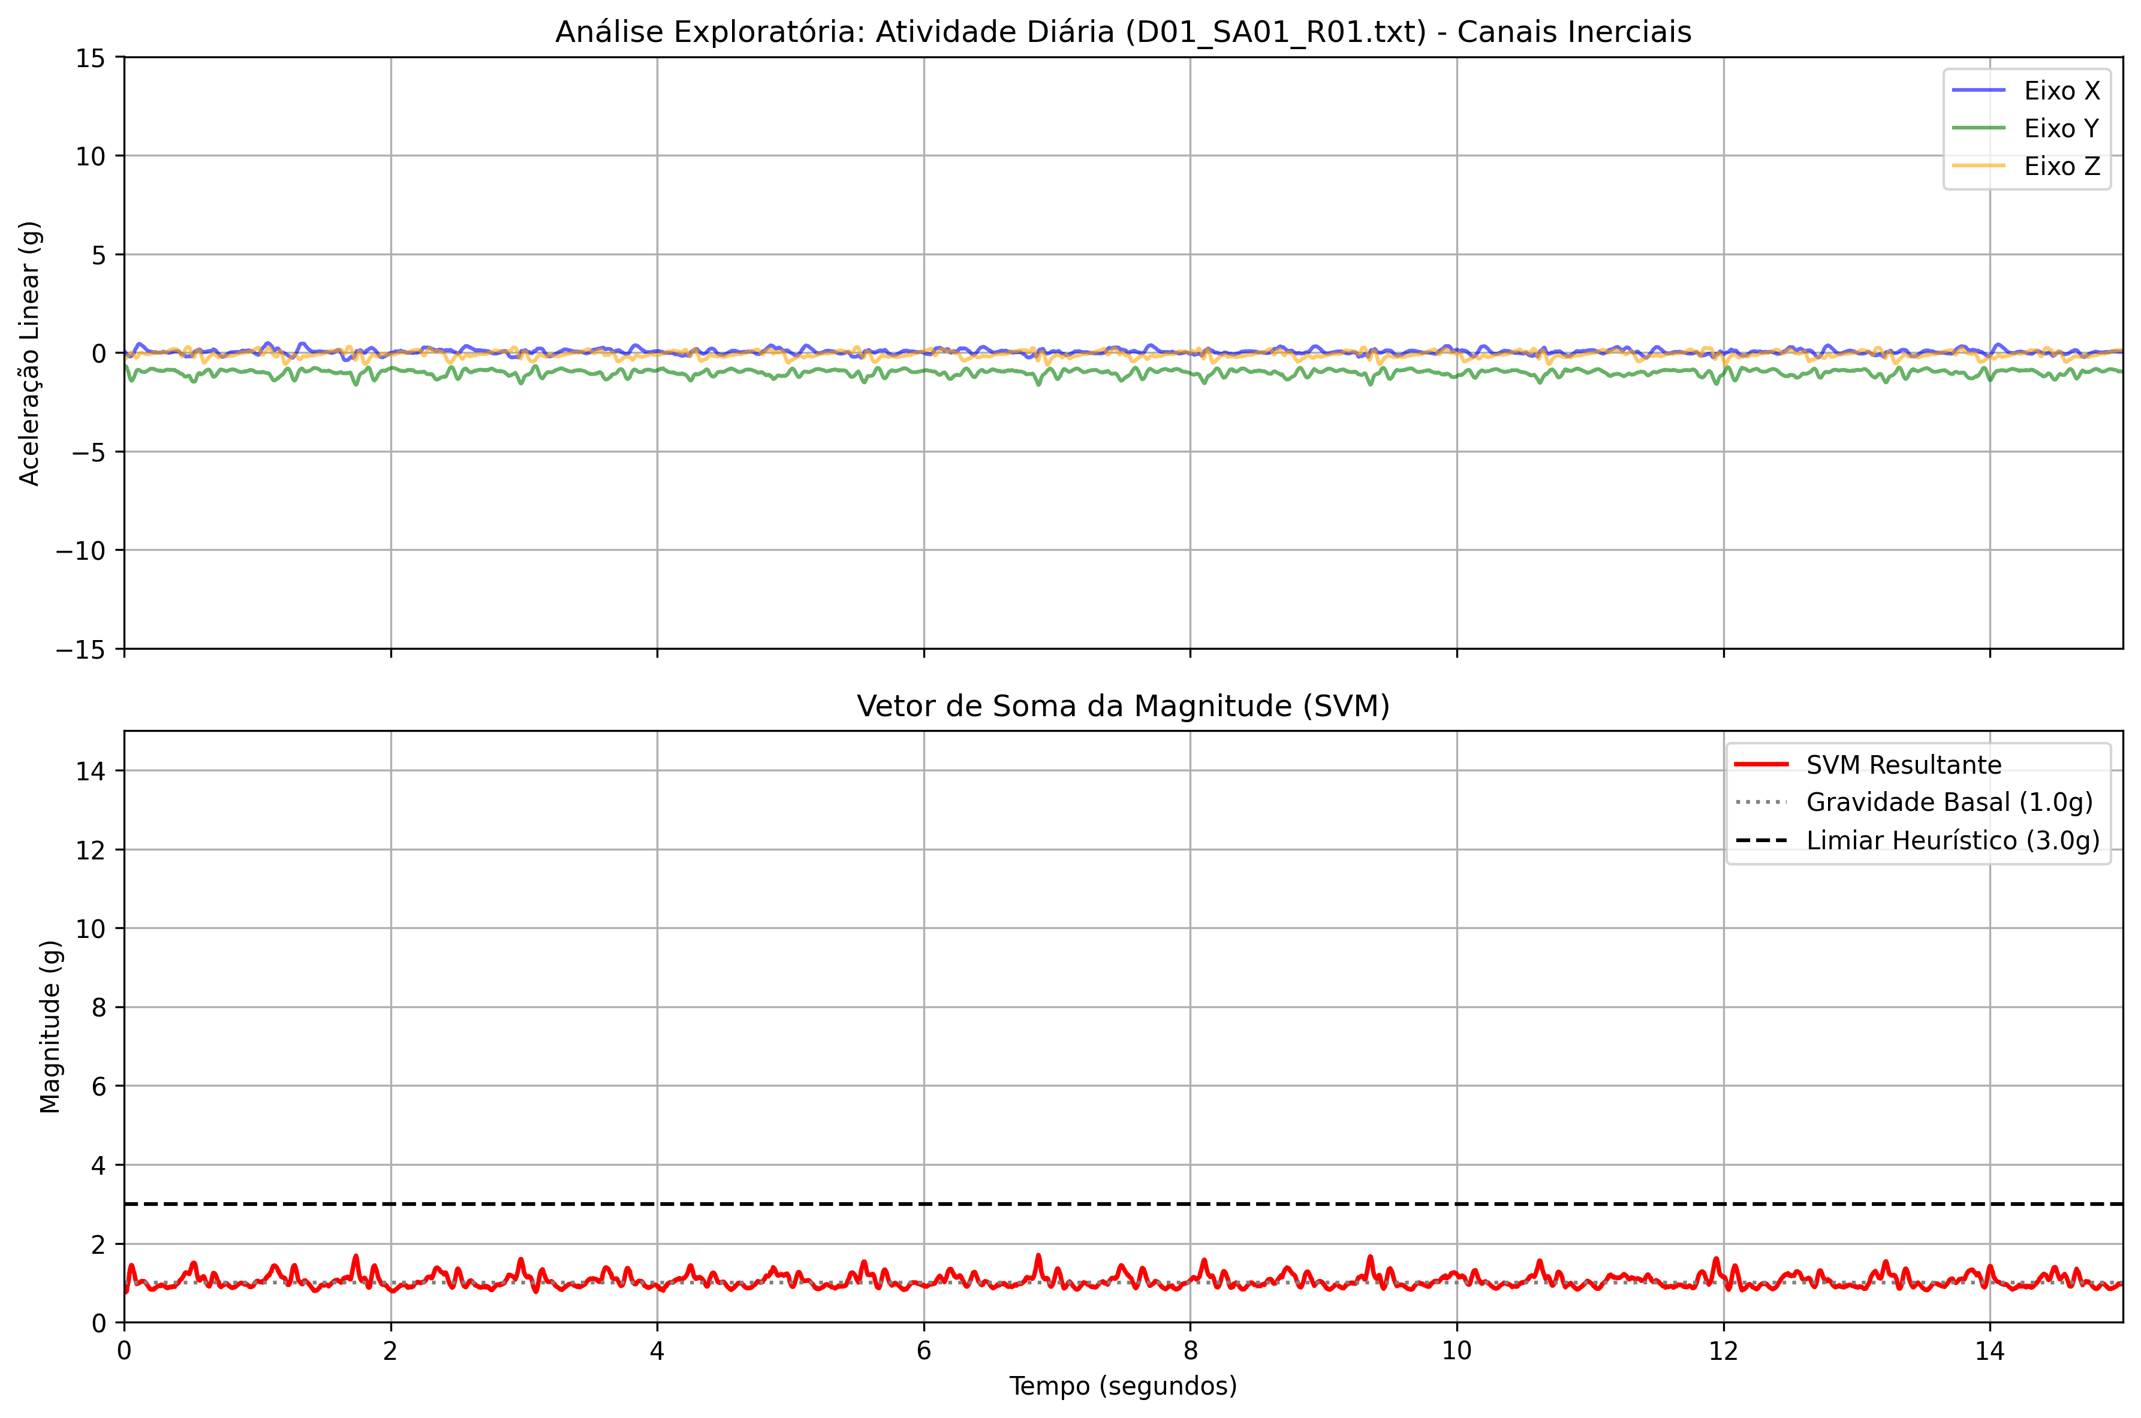
Fonte: Elaborado pelo autor a partir da base SisFall (2026).
Cenário B (Queda Frontal por Escorregão): Na Figura 2 (queda frontal por tropeço — arquivo F01_SA01_R01), aparecem claramente as três fases físicas de uma queda por volta de t = 7,0 s: primeiro, a perda de sustentação (queda livre), em que o SVM cai abaixo de 1,0 g; em seguida, o choque contra o chão, gerando um pico estreito próximo de 14,0 g; e, por último, a mudança nos níveis médios dos eixos X, Y e Z enquanto o voluntário permanece deitado no solo e o SVM retorna para 1,0 g.
Figura 2 — Sinais triaxiais e magnitude SVM em queda frontal de adulto jovem (F01_SA01_R01), destacando queda livre, impacto (~14,0 g) e repouso horizontal.
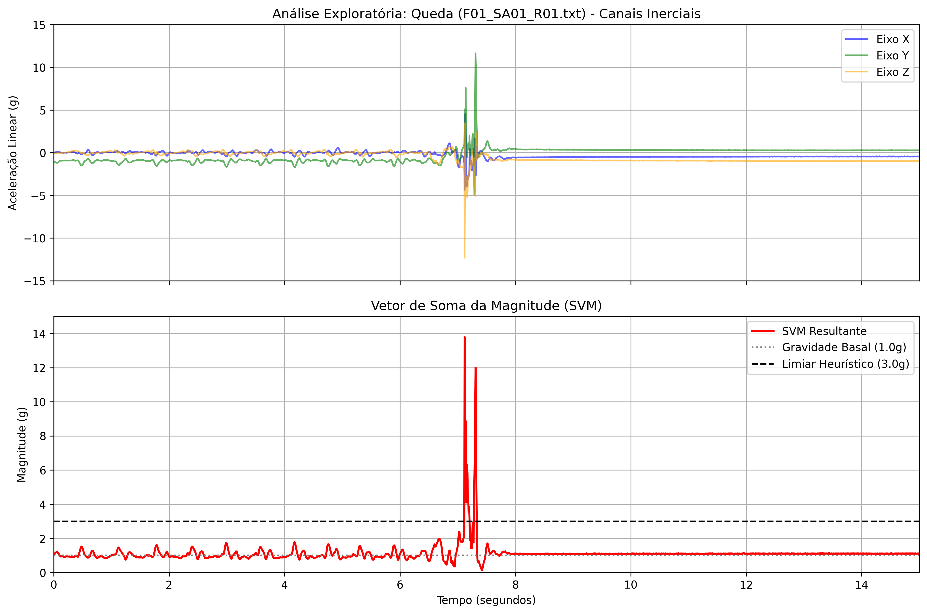
Fonte: Elaborado pelo autor a partir da base SisFall (2026).
Cenário C (Marcha de Voluntário Idoso): Já na Figura 3 (caminhada lenta de voluntário idoso — arquivo D01_SE01_R01), embora a amplitude geral também fique entre 0,8 g e 1,6 g, nota-se uma quantidade muito maior de trepidações de alta frequência sobrepostas a cada passada. Isso ocorre pelo menor amortecimento articular e pela vibração transmitida no toque do calcanhar no chão (heel strike), mostrando na prática a necessidade de aplicar um filtro passa-baixa antes de extrair atributos para o classificador.
Figura 3 — Caminhada lenta de voluntário idoso (D01_SE01_R01), evidenciando o ruído de alta frequência sobreposto às passadas.
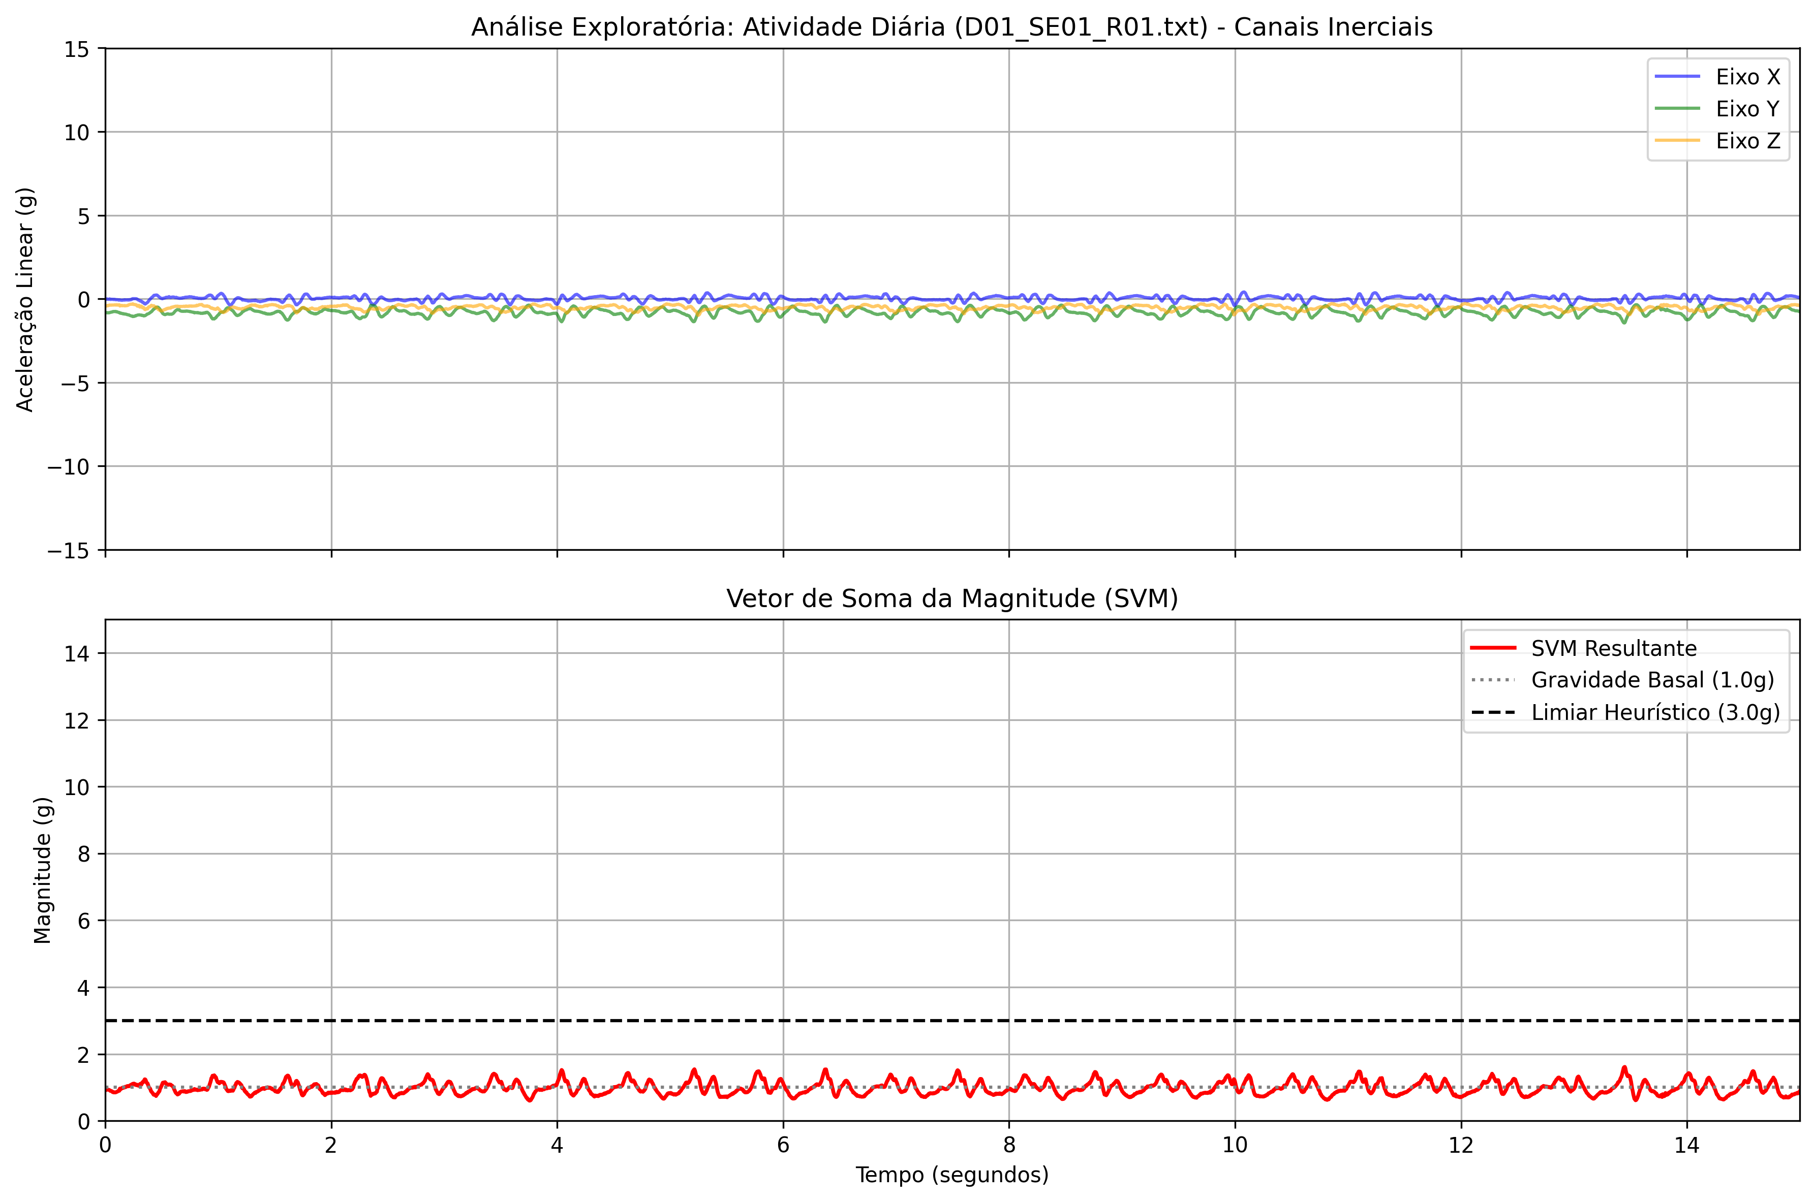
Fonte: Elaborado pelo autor a partir da base SisFall (2026).
13. MÊS 05: FILTRAGEM PASSA-BAIXA BUTTERWORTH E UNIFICAÇÃO DA BASE
Estudos clássicos de biomecânica da marcha (BOUTEN et al., 1997; WINTER, 2009) demonstram que os movimentos voluntários do tronco humano concentram sua energia abaixo de 5 Hz. As oscilações rápidas acima dessa faixa vêm de vibrações mecânicas do próprio suporte do cinto, impactos secos do calcanhar e ruído elétrico do sensor.
Para limpar essas oscilações sem achatar a envoltória do movimento, projetou-se no quinto mês (Mes05/filtro_mes5.py) um filtro digital passa-baixa Butterworth de 4ª ordem (N = 4) com frequência de corte fc = 5,0 Hz (OPPENHEIM; SCHAFER, 2009). A resposta em magnitude desse filtro é dada por:
|H(jω)|² = 1 / [ 1 + (ω / ωc)^(2N) ]
Escolheu-se a topologia Butterworth porque ela possui resposta plana na faixa de passagem (sem criar ondulações artificiais como os filtros Chebyshev). Além disso, aplicou-se a filtragem bidirecional (scipy.signal.filtfilt), que processa o sinal na direção direta e reversa para cancelar o atraso de fase. A Figura 4 compara o sinal de caminhada de um idoso antes e depois do filtro, mostrando a remoção do serrilhado de alta frequência sem deslocar os passos no tempo.
Figura 4 — Comparação entre o sinal SVM bruto e o sinal limpo pelo filtro Butterworth de 4ª ordem a 5 Hz (ensaio de idoso D01_SE01_R01).
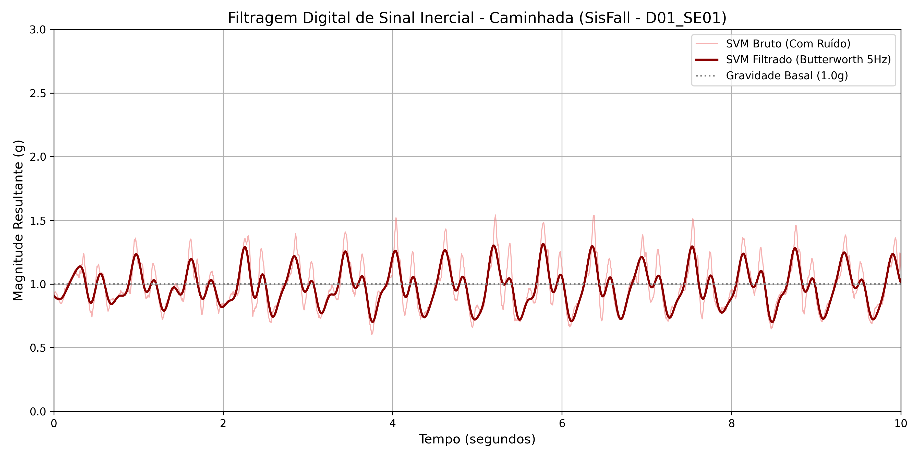
Fonte: Elaborado pelo autor (2026).
Com o filtro validado, escreveu-se o script Mes05/unificador_sisfall.py para percorrer todas as pastas de voluntários (SA01 a SE15), filtrar os 4.505 arquivos válidos (2.707 ADLs e 1.798 quedas) e consolidá-los no arquivo único Mes05/dataset_sisfall_unificado.csv. Para não esgotar a memória RAM durante a unificação das 15.858.929 linhas, a gravação foi feita em blocos incrementais de 500 arquivos, já rotulando cada amostra com sujeito, grupo etário, atividade e classe (0 = ADL; 1 = Queda).
14. MÊS 06: TESTES FÍSICOS DE BANCADA (ESP32 + MPU-9250) E COLETA EM LOTES NO FIREBASE
No sexto mês, retornou-se ao protótipo físico para realizar os testes de bancada previstos no cronograma: movimentar vigorosamente o hardware para testar a estabilidade do barramento I2C sob trancos mecânicos e validar o registro de picos inerciais no Firebase. Durante a preparação desse ensaio, enfrentou-se um problema prático de instrumentação: um impacto de queda dura apenas de 20 ms a 60 ms, enquanto o envio via Wi-Fi para o Firebase ocorre a cada 5 segundos (5.000 ms). Se o ESP32 enviasse apenas a última leitura lida no instante do despacho, quase todos os picos ocorridos entre um envio e outro seriam perdidos.
Para resolver isso sem perder nenhuma amostra, o firmware de bancada (Mes06/teste_bancada_firebase/teste_bancada_firebase.ino) foi estruturado com um vetor em memória SRAM capaz de guardar até 250 leituras consecutivas (bufferSVM[250]), além de contar com o filtro passa-baixa interno (DLPF) do conversor ADC de 16 bits do MPU-9250. O ESP32 lê o sensor continuamente a 50 Hz (uma amostra a cada 20 ms) e preenche o vetor local; quando o temporizador de 5 segundos dispara, ele empacota todas as ~220 amostras acumuladas em um array JSON e faz um único envio (pushJSON) para o nó /Sensores/Historico do Firebase, conforme listado no Quadro 5.
Quadro 5 — Rotina de amostragem a 50 Hz em buffer SRAM e envio em lotes ao Firebase (Mes06/teste_bancada_firebase/teste_bancada_firebase.ino).
#define MAX_AMOSTRAS 250
float bufferSVM[MAX_AMOSTRAS];
unsigned long contadorAmostras = 0;
unsigned long sendDataPrevMillis = 0;
unsigned long timerDelay = 5000;
void loop() {
// 1. Leitura a 50 Hz (a cada 20 ms) guardando cada amostra no buffer da memória SRAM
if (mpu.readByte(MPU9250_ADDRESS_AD0, INT_STATUS) & 0x01) {
mpu.readAccelData(mpu.accelCount);
mpu.ax = (float)mpu.accelCount[0] * mpu.aRes;
mpu.ay = (float)mpu.accelCount[1] * mpu.aRes;
mpu.az = (float)mpu.accelCount[2] * mpu.aRes;
ultimoSVM = sqrt(sq(mpu.ax) + sq(mpu.ay) + sq(mpu.az));
if (contadorAmostras < MAX_AMOSTRAS) {
bufferSVM[contadorAmostras++] = ultimoSVM;
}
}
// 2. A cada 5 segundos, descarrega o lote completo de amostras no Firebase RTDB
if (Firebase.ready() && (millis() - sendDataPrevMillis > timerDelay || sendDataPrevMillis == 0)) {
sendDataPrevMillis = millis();
if (contadorAmostras > 0) {
FirebaseJson json;
FirebaseJsonArray arr;
for (unsigned long i = 0; i < contadorAmostras; i++) arr.add(bufferSVM[i]);
json.set("SVM_Amostras", arr);
json.set("Total_Amostras", contadorAmostras);
Firebase.RTDB.pushJSON(&fbdo, "Sensores/Historico", &json);
}
contadorAmostras = 0;
}
delay(20); // 50 Hz
}
Fonte: Elaborado pelo autor (2026).
O ensaio prático na bancada durou 105,64 segundos contínuos e seguiu quatro etapas: (1) placa em repouso sobre a mesa (após os primeiros 4,4 s de posicionamento inicial); (2) oscilação manual suave imitando o balanço da caminhada; (3) agitação vigorosa contínua imitando movimentos bruscos do dia a dia; e (4) descidas rápidas seguidas de batidas amortecidas na bancada para simular quedas. Ao final do teste, o script Mes06/extrairCsv.py baixou automaticamente os 24 lotes gravados no Firebase, salvou as 5.283 amostras em Mes06/dados_esp32_completos.csv e acionou o módulo Mes06/analise_bancada_mes6.py para calcular as métricas da Tabela 1 e gerar a Figura 5.
Tabela 1 — Estatísticas descritivas dos quatro regimes testados no ensaio físico de bancada (ESP32 + MPU-9250).
Regime Testado na Bancada | Intervalo de Tempo | Amostras (N) | SVM Médio (g) | Desvio-Padrão (g) | SVM Mín (g) | SVM Máx (g) | Comportamento Observado no Ensaio
1. Repouso Estático (Estável) | 4,40 s - 26,60 s | 1.110 | 1,064 | 0,013 | 0,948 | 1,165 | Placa parada na mesa após posicionamento inicial; linha de base firme em ~1,06 g.
2. Oscilação Suave (Caminhada) | 26,60 s - 53,00 s | 1.320 | 0,994 | 0,221 | 0,286 | 1,943 | Movimento cadenciado simulando passos; picos mantidos abaixo de 2,0 g.
3. Movimentação Vigorosa (ADL) | 53,00 s - 75,00 s | 1.100 | 1,322 | 0,355 | 0,690 | 2,648 | Sacudidas rápidas contínuas; aceleração chega a 2,65 g sem atingir 3,0 g.
4. Queda e Choques Agudos | 75,00 s - 105,64 s | 1.533 | 1,228 | 0,267 | 0,086 | 3,464 | Vales de queda livre (até 0,086 g) seguidos de picos que saturam em 3,464 g.
Consolidado Global do Ensaio | 0,00 s - 105,64 s | 5.283 | 1,148 | 0,275 | 0,086 | 3,464 | 24 lotes recebidos no Firebase RTDB sem perda de pacotes ou travamento I2C.
Fonte: Dados experimentais coletados na bancada física (2026).
Figura 5 — Série temporal coletada na bancada física (ESP32 + MPU-9250): visão completa dos quatro regimes (acima) e detalhe dos vales de queda livre e picos de impacto (abaixo).
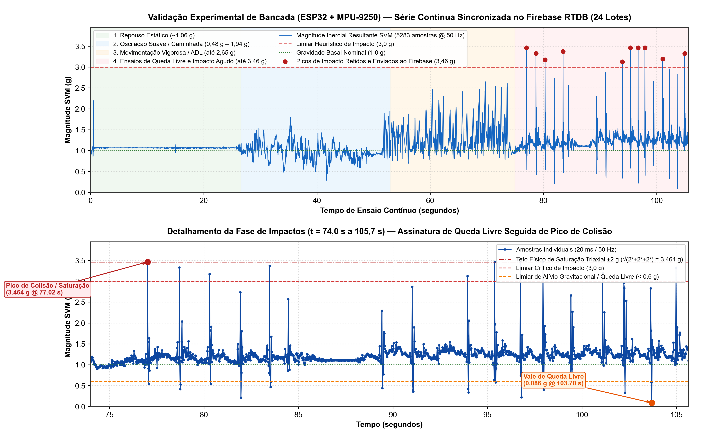
Fonte: Gerado automaticamente por Mes06/analise_bancada_mes6.py a partir dos dados do Firebase (2026).
Os dados reais da Figura 5 trouxeram dois resultados práticos importantes para o projeto. O primeiro é a confirmação visual da assinatura da queda no painel inferior: antes de cada pico de impacto contra a mesa, o sinal apresenta um vale acentuado de queda livre (chegando a 0,086 g aos 92,06 s), quando o sensor perde sustentação durante a descida rápida. O segundo achado explica por que todos os impactos mais fortes bateram exatamente no teto de 3,464 g: como a biblioteca do MPU-9250 inicia por padrão na escala de ±2 g por eixo, um impacto forte que sature simultaneamente os três eixos no limite de 2 g produz uma resultante máxima cravada em √(2² + 2² + 2²) = √12 ≈ 3,4641 g. Esse diagnóstico de bancada mostrou que, na etapa de integração final no cinto, o registrador ACCEL_CONFIG do sensor deve ser chaveado para ±8 g ou ±16 g (mesma faixa usada na base SisFall).
15. MESES 07 E 08: EXTRAÇÃO DE CARACTERÍSTICAS EM JANELAS, TREINAMENTO E VALIDAÇÃO CRUZADA (10-FOLD)
No sétimo mês, iniciou-se o treinamento dos modelos de aprendizado de máquina (Mes07/treinamento_ml_mes7.py) sobre os 4.505 ensaios filtrados da base SisFall. Como vimos nos testes de bancada do Mês 06 e na análise exploratória do Mês 04, uma queda não se resume a uma única amostra isolada, mas à transição entre o vale de queda livre, o pico de choque e a acomodação logo após o impacto. Por isso, em vez de alimentar o classificador com pontos soltos, extraiu-se uma janela de 2,0 segundos (N = 400 amostras a 200 Hz) centrada no ponto de maior pico de cada gravação. Nos 2.707 arquivos de atividades cotidianas (ADLs), essa mesma regra captura justamente o trecho mais brusco de cada atividade (como o instante de impacto ao pular, correr ou sentar-se rápido), forçando os algoritmos a aprenderem a diferença real entre um movimento vigoroso e uma queda.
Para que o classificador possa rodar futuramente dentro da memória do ESP32 sem exigir transformadas pesadas, selecionaram-se 16 atributos estatísticos e de energia no domínio do tempo (salvos em Mes07/features_sisfall_janelas.csv): média (SVM_Mean), desvio-padrão (SVM_Std), variância (SVM_Var), pico máximo (SVM_Max), vale mínimo de queda livre (SVM_Min), amplitude pico-a-pico (SVM_PtP), energia média quadrática (SVM_Energy), assimetria (SVM_Skew) e curtose (SVM_Kurt) do vetor resultante, somados aos desvios-padrão e variâncias individuais dos três eixos (X_Std, Y_Std, Z_Std, X_Var, Y_Var, Z_Var) e à Área de Magnitude do Sinal (SMA).
Quadro 6 — Função de extração dos 16 atributos na janela de 2,0 s e configuração dos modelos (Mes07/treinamento_ml_mes7.py).
def extrair_features_janela(x_w, y_w, z_w, svm_w):
svm_mean, svm_std, svm_var = float(np.mean(svm_w)), float(np.std(svm_w)), float(np.var(svm_w))
svm_max, svm_min = float(np.max(svm_w)), float(np.min(svm_w))
svm_ptp = svm_max - svm_min
svm_energy = float(np.mean(svm_w ** 2))
svm_skew = float(skew(svm_w)) if svm_std > 1e-6 else 0.0
svm_kurt = float(kurtosis(svm_w)) if svm_std > 1e-6 else 0.0
x_std, y_std, z_std = float(np.std(x_w)), float(np.std(y_w)), float(np.std(z_w))
x_var, y_var, z_var = float(np.var(x_w)), float(np.var(y_w)), float(np.var(z_w))
sma = float(np.mean(np.abs(x_w) + np.abs(y_w) + np.abs(z_w)))
return {
'SVM_Mean': svm_mean, 'SVM_Std': svm_std, 'SVM_Var': svm_var,
'SVM_Max': svm_max, 'SVM_Min': svm_min, 'SVM_PtP': svm_ptp,
'SVM_Energy': svm_energy, 'SVM_Skew': svm_skew, 'SVM_Kurt': svm_kurt,
'X_Std': x_std, 'Y_Std': y_std, 'Z_Std': z_std,
'X_Var': x_var, 'Y_Var': y_var, 'Z_Var': z_var, 'SMA': sma
}
skf = StratifiedKFold(n_splits=10, shuffle=True, random_state=42)
modelos = {
'SVM (RBF)': Pipeline([('scaler', StandardScaler()), ('clf', SVC(kernel='rbf', C=10.0, gamma='scale', random_state=42))]),
'Random Forest': RandomForestClassifier(n_estimators=100, max_depth=12, random_state=42, n_jobs=-1)
}
Fonte: Elaborado pelo autor (2026).
A Figura 6 mostra o peso relativo de cada um dos 16 atributos segundo o índice de Gini da Random Forest. Nota-se que o modelo apoia sua decisão principalmente na combinação entre o desvio-padrão (SVM_Std), a amplitude entre o vale e o pico (SVM_PtP), o vale mínimo de queda livre (SVM_Min) e a dispersão nos eixos vertical e frontal, confirmando que olhar o conjunto da janela é muito mais seguro do que observar apenas o pico máximo isolado.
Figura 6 — Importância relativa (Índice de Gini) das 16 características extraídas das janelas de 2,0 s (Mês 07).
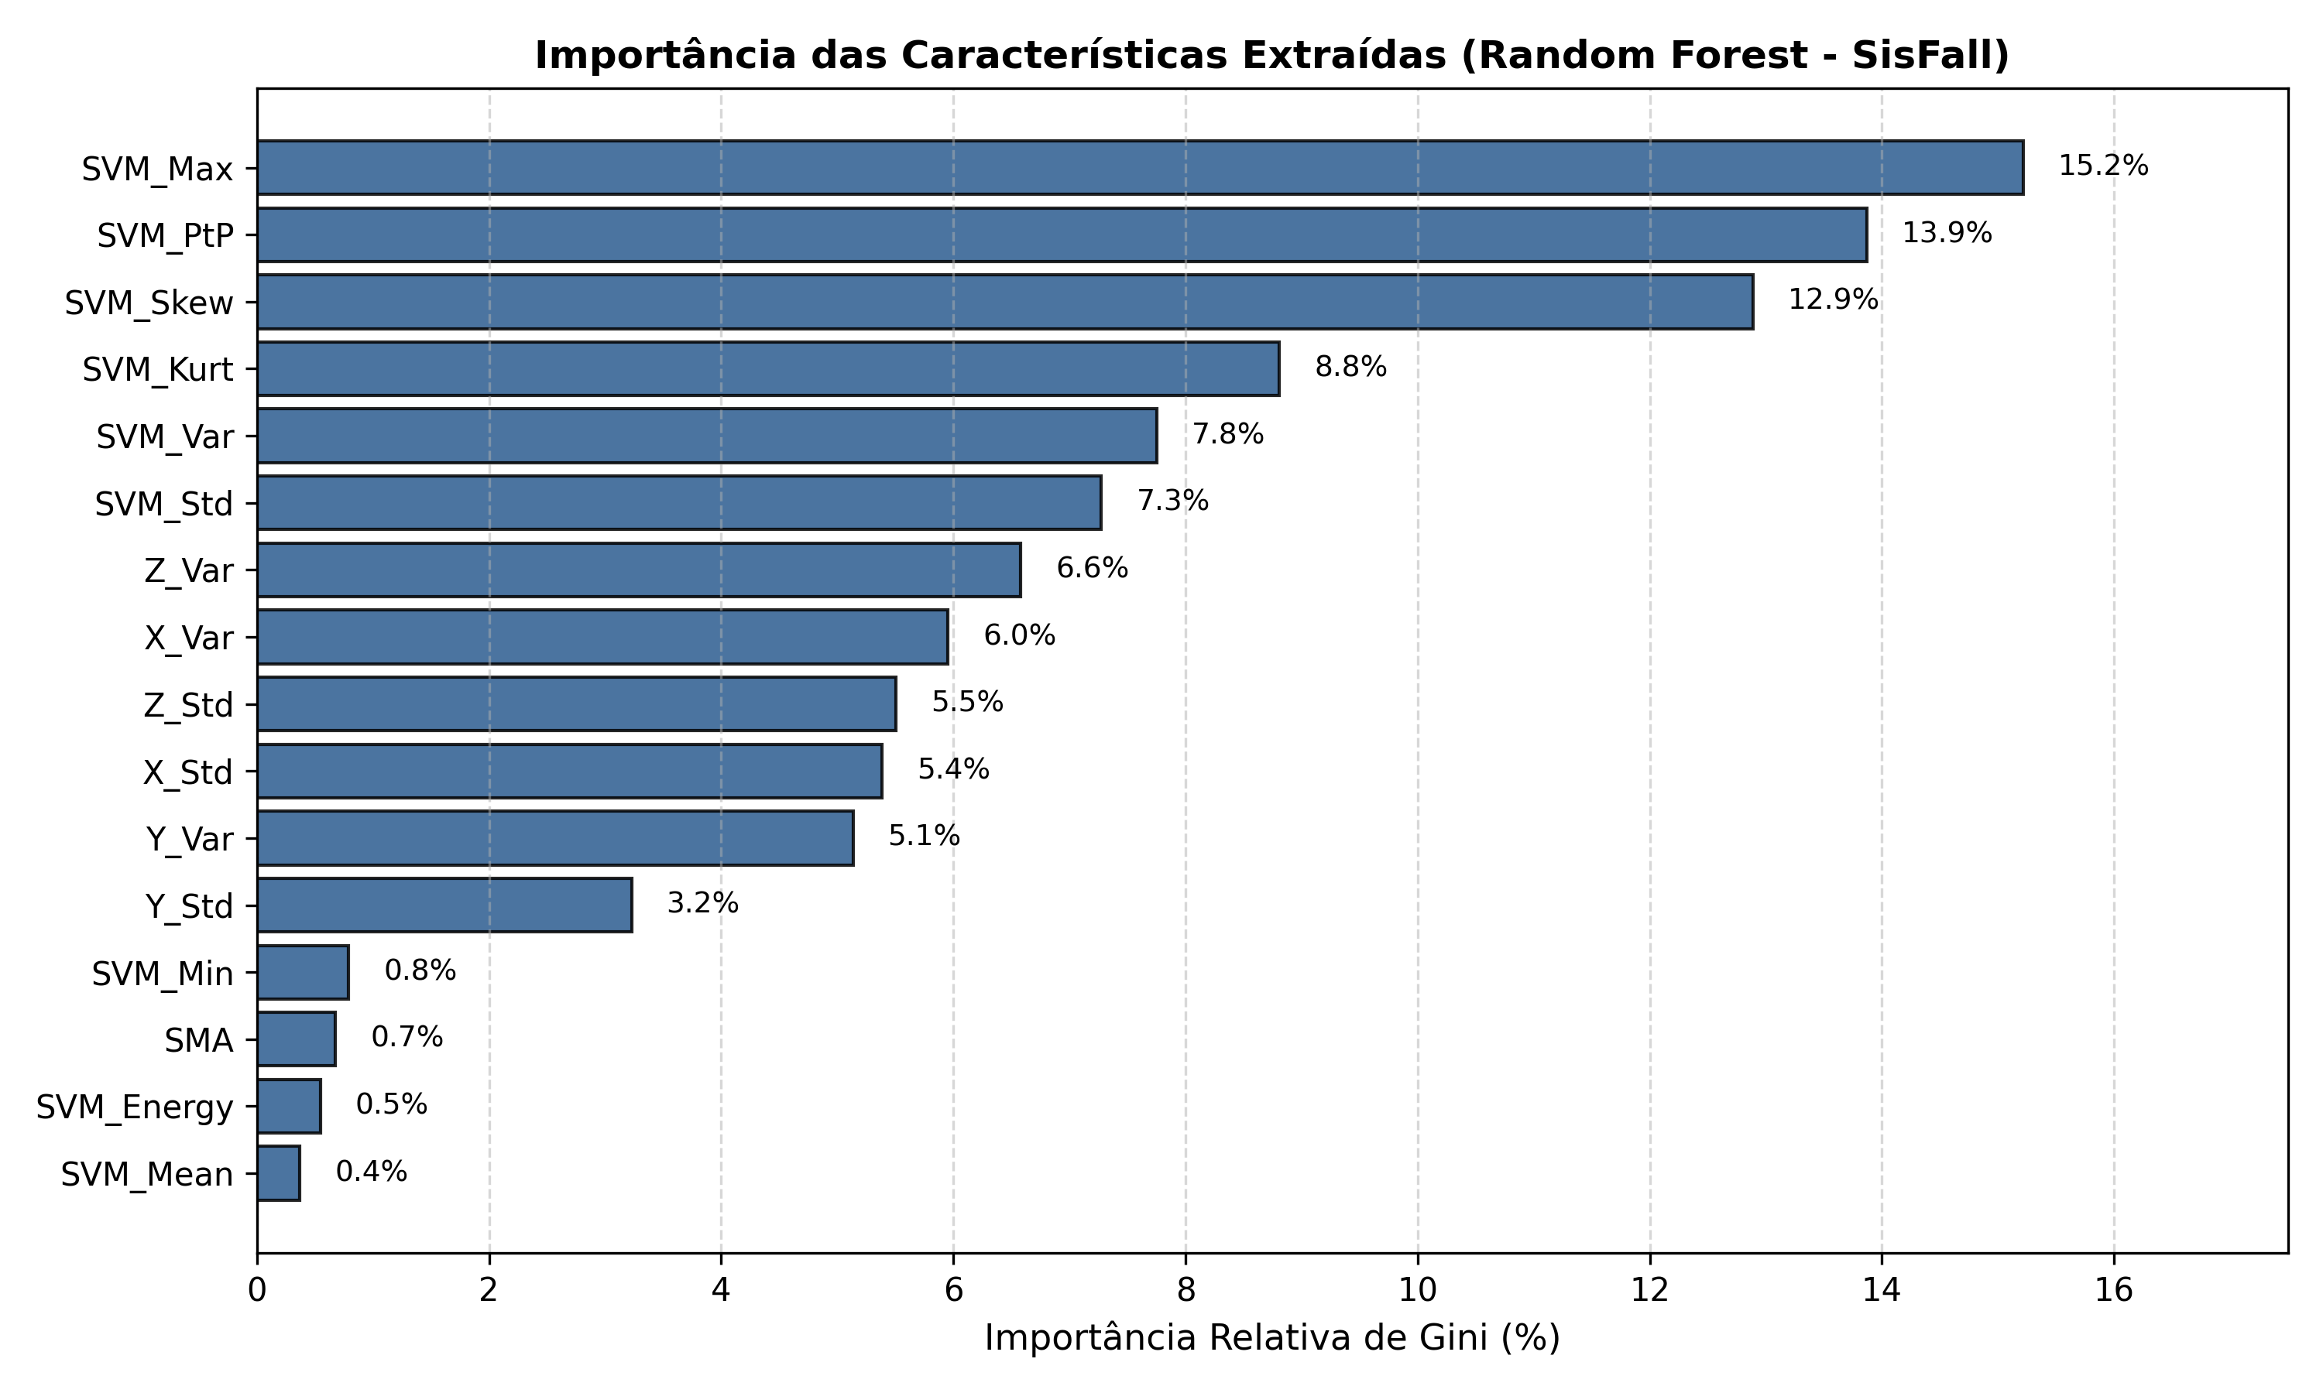
Fonte: Dados da pesquisa extraídos da base SisFall (2026).
15.1. Validação Cruzada Estratificada de 10 Pastas (10-Fold) no Mês 08
No oitavo mês (Mes08/validacao_kfold_mes8.py), os dois classificadores — Support Vector Machine (com Kernel RBF, C = 10 e normalização Z-Score) e Random Forest (100 árvores com profundidade máxima 12) — foram avaliados por Validação Cruzada Estratificada de 10 pastas (10-Fold Stratified Cross-Validation). Nesse método, a base de 4.505 janelas é dividida em 10 partes iguais mantendo a proporção exata entre ADLs e quedas; a cada rodada, o modelo treina em 9 partes e é testado na parte que ficou de fora. Os resultados consolidados estão nas Tabelas 2 e 3 e nas Figuras 7 e 8.
Tabela 2 — Desempenho consolidado dos classificadores na validação cruzada estratificada (10-Fold) sobre os 4.505 ensaios do SisFall.
Modelo Supervisionado | Acurácia (%) | Precisão (%) | Recall / Sensibilidade (%) | F1-Score (%) | VN (ADLs Corretas) | FP (Alarmes Falsos) | VP (Quedas Detectadas) | FN (Quedas Omitidas)
SVM (Kernel RBF, C=10) | 99,71% | 99,89% | 99,39% | 99,64% | 2.705 | 2 | 1.787 | 11
Random Forest (100 Árv.) | 99,49% | 99,78% | 98,94% | 99,36% | 2.703 | 4 | 1.779 | 19
Fonte: Dados da pesquisa (2026).
Tabela 3 — Resultados detalhados por partição (Fold 1 a Fold 10) na validação cruzada estratificada.
Partição (Fold) | SVM Acc (%) | SVM Prec (%) | SVM Recall (%) | SVM F1 (%) | RF Acc (%) | RF Prec (%) | RF Recall (%) | RF F1 (%)
Fold 1 | 99,78 | 100,00 | 99,44 | 99,72 | 99,78 | 100,00 | 99,44 | 99,72
Fold 2 | 99,33 | 98,90 | 99,44 | 99,17 | 99,11 | 99,44 | 98,33 | 98,88
Fold 3 | 99,78 | 100,00 | 99,44 | 99,72 | 99,11 | 100,00 | 97,78 | 98,88
Fold 4 | 100,00 | 100,00 | 100,00 | 100,00 | 99,78 | 100,00 | 99,44 | 99,72
Fold 5 | 98,89 | 100,00 | 97,22 | 98,59 | 98,67 | 100,00 | 96,67 | 98,31
Fold 6 | 100,00 | 100,00 | 100,00 | 100,00 | 99,56 | 98,90 | 100,00 | 99,44
Fold 7 | 100,00 | 100,00 | 100,00 | 100,00 | 99,78 | 99,44 | 100,00 | 99,72
Fold 8 | 99,78 | 100,00 | 99,44 | 99,72 | 99,78 | 100,00 | 99,44 | 99,72
Fold 9 | 99,78 | 100,00 | 99,44 | 99,72 | 99,56 | 100,00 | 98,89 | 99,44
Fold 10 | 99,78 | 100,00 | 99,44 | 99,72 | 99,78 | 100,00 | 99,44 | 99,72
Média ± DP | 99,71 ± 0,33 | 99,89 ± 0,33 | 99,39 ± 0,77 | 99,64 ± 0,41 | 99,49 ± 0,37 | 99,78 ± 0,37 | 98,94 ± 1,01 | 99,36 ± 0,47
Fonte: Dados da pesquisa (2026).
Figura 7 — Matrizes de confusão acumuladas nos 10 Folds e comparação direta entre SVM (RBF) e Random Forest.
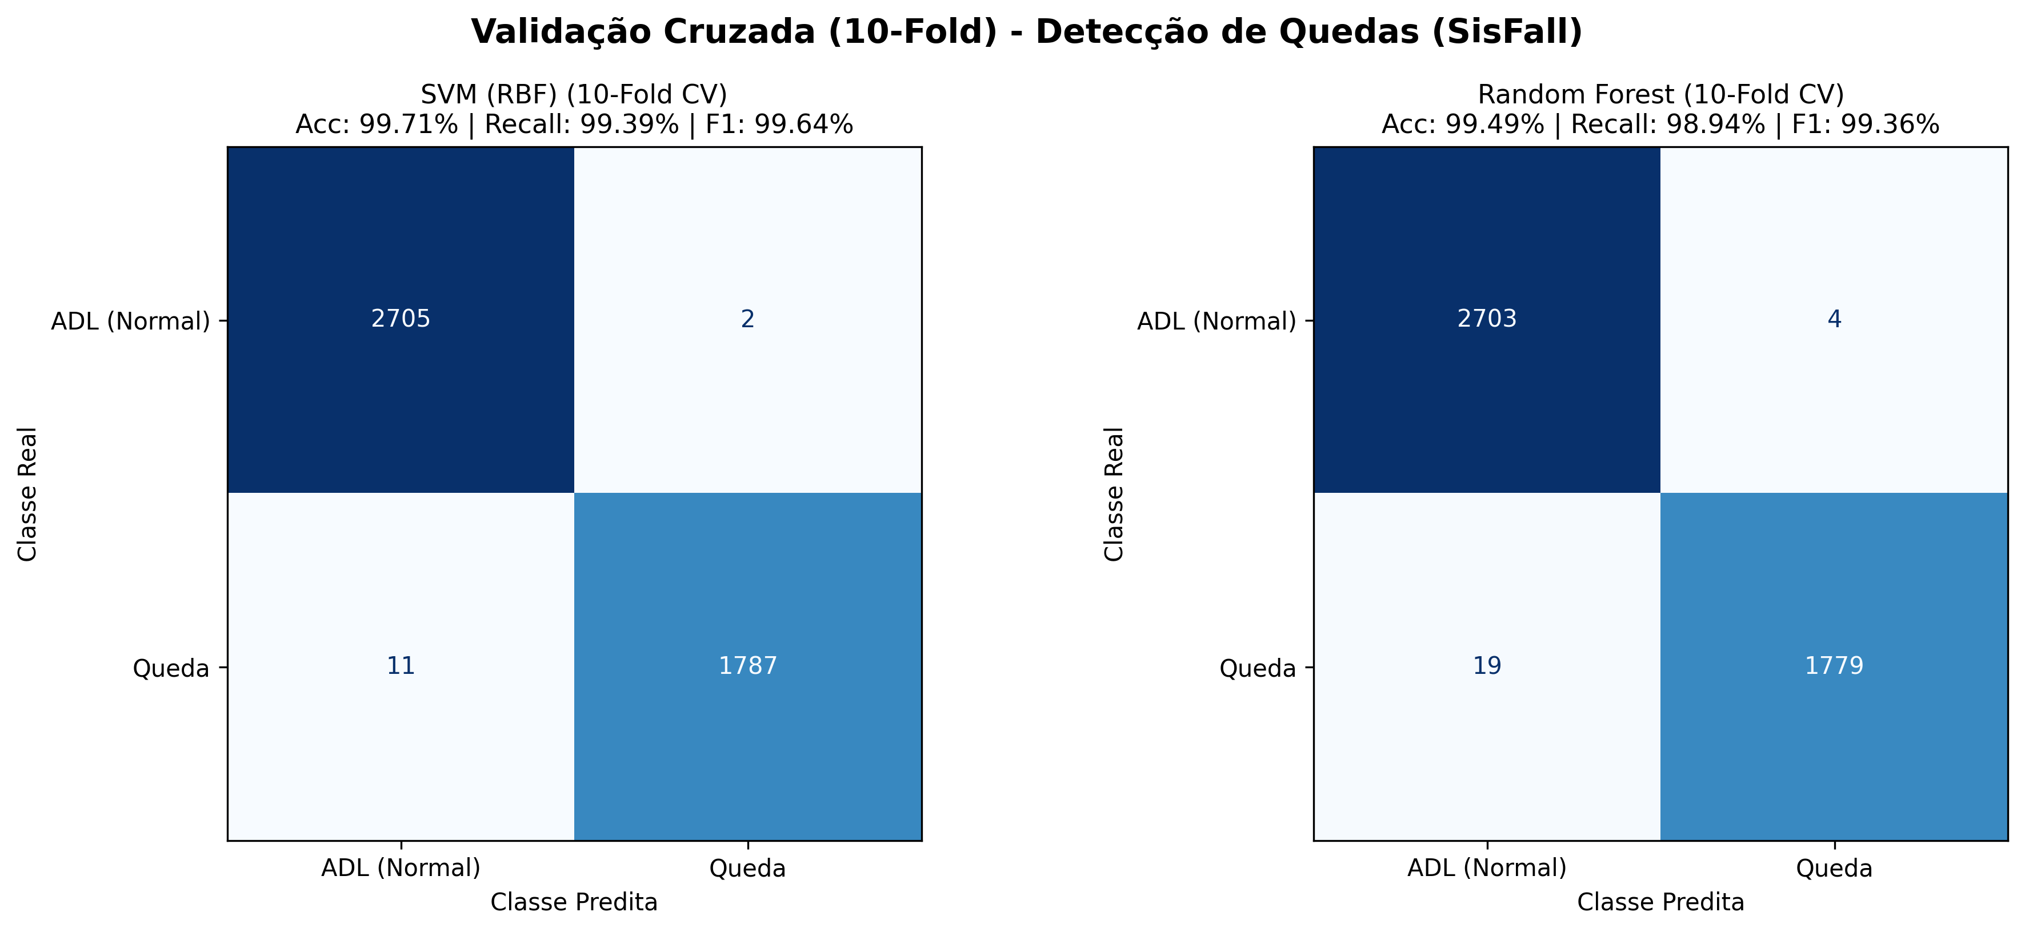
Fonte: Elaborado pelo autor (2026).
Figura 8 — Comportamento do F1-Score nas 10 partições de teste frente à meta mínima estipulada no projeto (90,0%).
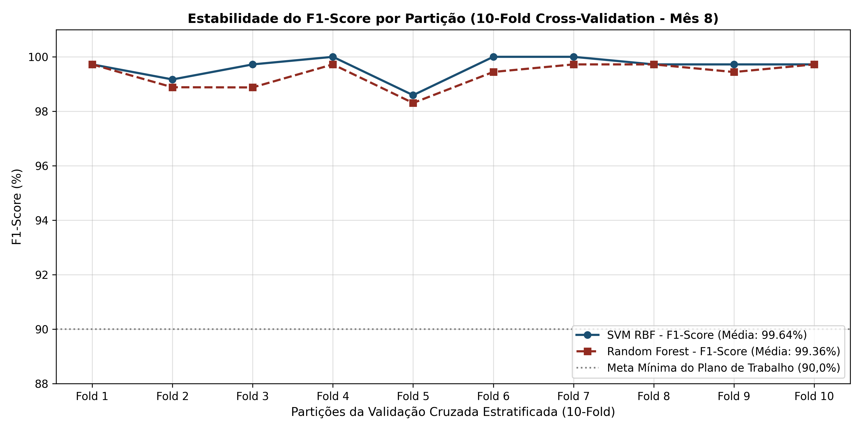
Fonte: Elaborado pelo autor (2026).
Os números mostram que ambos os modelos superaram com folga a meta de F1-Score > 90% prevista no Plano de Trabalho: o SVM atingiu 99,64% de F1-Score (errando apenas 2 ADLs em 2.707 ensaios), enquanto a Random Forest alcançou 99,36% de F1-Score (com 4 falsos positivos em 2.707 ADLs). Do ponto de vista de implementação no microcontrolador, esses dois resultados oferecem uma excelente margem de escolha para o Mês 09: o SVM apresentou a maior precisão absoluta, ao passo que a Random Forest pode ser convertida diretamente em cadeias de condicionais (if/else) nativas em C++ sem necessidade de cálculo de funções exponenciais de kernel.
16. ARQUITETURA ATUAL DO SISTEMA E INTEGRAÇÃO DAS FRENTES DE TRABALHO
Com o encerramento do oitavo mês, todas as etapas de base do projeto — tanto de circuito e telemetria quanto de tratamento de sinais e treinamento dos algoritmos — estão concluídas e testadas. Para facilitar a compreensão de como os módulos construídos em cada mês se conectam, a Figura 9 apresenta o diagrama de blocos da arquitetura atual do projeto, dividindo o sistema nas duas frentes já executadas e mostrando o ponto de convergência para os quatro meses finais da bolsa (Meses 09 a 12).
Figura 9 — Diagrama da arquitetura geral do projeto no Mês 08: integração entre a frente de hardware embarcado/IoT, o pipeline de aprendizado de máquina e a etapa de convergência no cinto vestível.
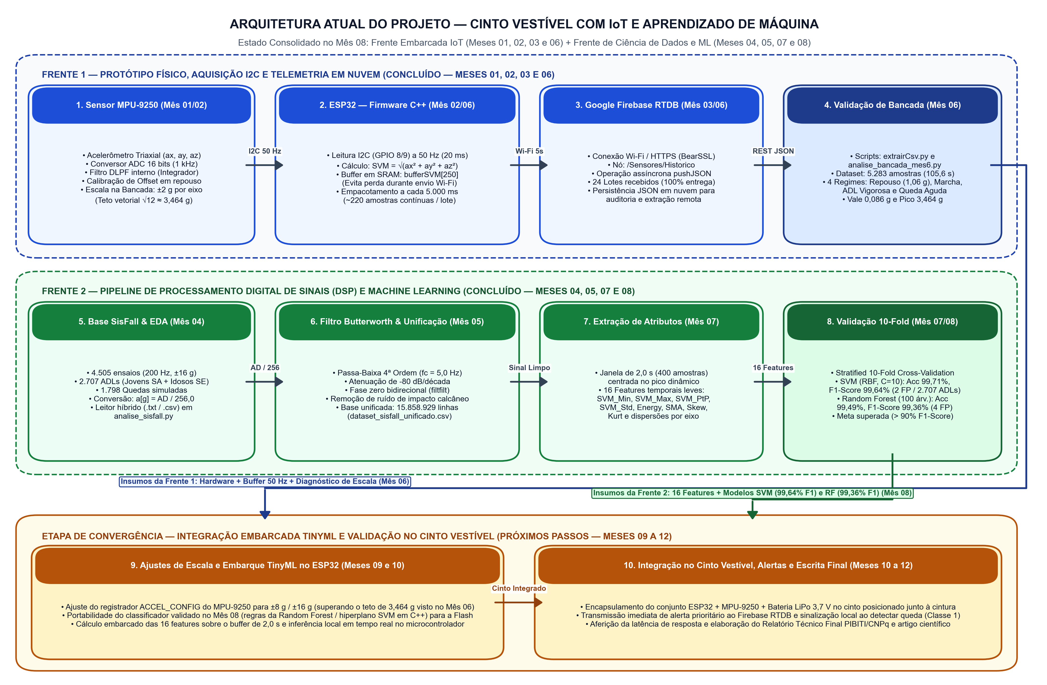
Fonte: Elaborado pelo autor (2026).
Conforme sistematizado na Figura 9, o trabalho realizado até aqui resolveu as duas pontas necessárias para o protótipo final. Na Frente 1 (blocos azuis), o conjunto ESP32 + MPU-9250 já realiza a leitura triaxial via I2C a 50 Hz, acumula as janelas em memória SRAM sem perder picos durante as requisições Wi-Fi e sincroniza os lotes no Firebase RTDB. Ao mesmo tempo, o ensaio de bancada do Mês 06 revelou na prática o teto de saturação em 3,464 g causado pela escala padrão de ±2 g, indicando exatamente o ajuste de registrador (±8 g / ±16 g) que será feito no firmware final. Já na Frente 2 (blocos verdes), definiu-se a filtragem Butterworth de 4ª ordem a 5 Hz e o conjunto de 16 atributos temporais sobre janelas de 2,0 segundos, chegando aos classificadores SVM e Random Forest validados com mais de 99% de F1-Score.
O Quadro 7 resume o estado atual de todas as entregas do projeto mês a mês, relacionando cada etapa do cronograma aos códigos-fonte, bases de dados e resultados gerados no repositório.
Quadro 7 — Panorama consolidado de execução do projeto do Mês 01 ao Mês 08 e planejamento dos Meses 09 a 12.
Mês | Frente de Trabalho | Atividade Executada / Artefatos no Repositório | Situação Atual e Resultado Principal
Mês 01 | Hardware & Revisão | Revisão da literatura (SisFall, UMAFall, TinyML) e especificação do ESP32 + MPU-9250 + LiPo (Mes01/README.md). | Concluído — Posição na cintura e requisitos definidos.
Mês 02 | Hardware & Firmware | Montagem em protoboard, leitura I2C (GPIO 8/9), calibração de offset e cálculo do SVM (Mes02/sketch_sep21a.ino). | Concluído — Aquisição triaxial estável em g.
Mês 03 | IoT & Nuvem | Integração Wi-Fi e envio periódico não bloqueante com millis() para o Firebase RTDB (Mes03/firmware_wifi_firebase.ino). | Concluído — Comunicação HTTPS/TLS validada.
Mês 04 | Dados & Sinais | Download, leitor híbrido (.txt/.csv), conversão AD/256 e gráficos de jovem, queda e idoso (Mes04/analise_sisfall.py). | Concluído — 4.505 arquivos inspecionados (200 Hz).
Mês 05 | DSP & Unificação | Filtro Butterworth 4ª ordem (5 Hz, fase zero) e unificação massiva (Mes05/filtro_mes5.py, unificador_sisfall.py). | Concluído — 15.858.929 amostras filtradas e rotuladas.
Mês 06 | Bancada Física | Buffer de 250 amostras a 50 Hz, envio em lotes ao Firebase e análise automática (Mes06/analise_bancada_mes6.py). | Concluído — 5.283 amostras reais (24 lotes, 100% entrega).
Mês 07 | Machine Learning | Janelamento de 2,0 s (400 amostras), extração de 16 atributos e treino de SVM e RF (Mes07/treinamento_ml_mes7.py). | Concluído — Matriz de atributos e ranking de Gini gerados.
Mês 08 | Validação 10-Fold | Validação cruzada estratificada de 10 pastas e matrizes de confusão (Mes08/validacao_kfold_mes8.py). | Concluído — SVM (99,64% F1) e RF (99,36% F1).
Meses 09–12 | Convergência Final | Chaveamento do MPU-9250 para ±8 g/±16 g, portabilidade C++ (TinyML) para o ESP32, fixação no cinto e relatório final. | Em início — Insumos de hardware e ML prontos.
Fonte: Elaborado pelo autor (2026).
17. REFERÊNCIAS BIBLIOGRÁFICAS ADICIONAIS DAS ETAPAS EXECUTADAS (ABNT NBR 6023)
BOURKE, A. K.; O'BRIEN, J. V.; LYONS, G. M. Evaluation of a threshold-based tri-axial accelerometer fall detection algorithm. Gait & Posture, v. 26, n. 2, p. 194-199, 2007.
BOUTEN, C. V. et al. A Triaxial Accelerometer and Portable Data Processing Unit for the Assessment of Daily Physical Activity. IEEE Transactions on Biomedical Engineering, v. 44, n. 3, p. 136-147, 1997.
CASILARI, E.; SANTOYO-RAMÓN, J. A.; CANO-GARCÍA, J. M. UMAFall: A Multisensor Dataset for the Research on Automatic Fall Detection. Procedia Computer Science, v. 110, p. 32-39, 2017.
CHEN, J.; RAN, X. Deep Learning With Edge Computing: A Review. Proceedings of the IEEE, v. 107, n. 8, p. 1655-1674, 2019.
ESPRESSIF SYSTEMS. ESP32 Series Datasheet. Xangai: Espressif Systems, 2026. Disponível em: https://docs.espressif.com. Acesso em: 15 out. 2026.
GOOGLE. Firebase Realtime Database Documentation. Mountain View: Google LLC, 2026. Disponível em: https://firebase.google.com/docs/database. Acesso em: 15 out. 2026.
IGUAL, R.; MEDRANO, C.; PLAZA, I. Challenges, issues and trends in fall detection systems. BioMedical Engineering OnLine, v. 12, n. 1, p. 66, 2013.
INVENSENSE. MPU-9250 Product Specification Revision 1.1. San Jose: TDK InvenSense, 2026. Disponível em: https://invensense.tdk.com. Acesso em: 15 out. 2026.
OPPENHEIM, A. V.; SCHAFER, R. W. Discrete-Time Signal Processing. 3. ed. Upper Saddle River: Pearson, 2009.
PEDREGOSA, F. et al. Scikit-learn: Machine Learning in Python. Journal of Machine Learning Research, v. 12, p. 2825-2830, 2011.
PROAKIS, J. G.; MANOLAKIS, D. G. Digital Signal Processing: Principles, Algorithms, and Applications. 4. ed. Upper Saddle River: Pearson, 2006.
SUCERQUIA, A.; LÓPEZ, J. D.; VARGAS-BONILLA, J. F. SisFall: A Fall and Movement Dataset. Sensors, v. 17, n. 1, p. 198, 2017.
WARDEN, P.; SITUNAYAKE, D. TinyML: Machine Learning with TensorFlow Lite on Arduino and Ultra-Low-Power Microcontrollers. Sebastopol: O'Reilly Media, 2019.
WINTER, D. A. Biomechanics and Motor Control of Human Movement. 4. ed. Hoboken: John Wiley & Sons, 2009.

